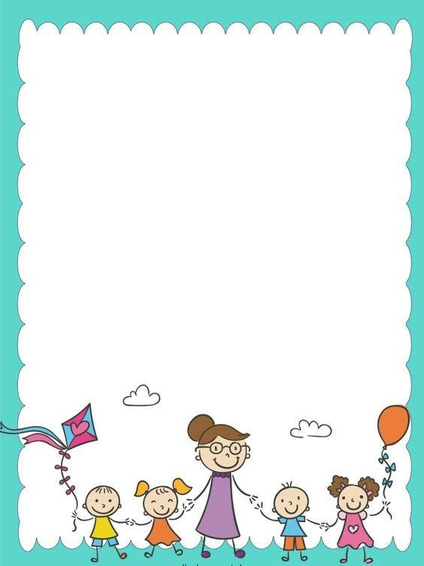

**SCUOLA DELL’INFANZIA DI BERNEZZO**

**PIAZZA DELLA SOLIDARIETA’ N.1 TEL. 0171683930**

**COSA MI SERVE A SCUOLA:**

* Uno zainetto per portare il materiale da casa a scuola
* Un sacchetto con dentro un bicchiere di plastica morbida
* Una maglietta aperta davanti per le uscite in cortile
* Un paio di pantofole chiuse con suola di gomma
* Una confezione di fazzoletti di carta da 12 pacchetti
* Un sapone liquido

**Per qualsiasi emergenza:**

Un sacchetto preferibilmente di stoffa contenente:

* Una tuta
* Mutandine
* Canottiera
* Calze
* Un asciugamano piccolo
* Una borsa di plastica per portare a casa il materiale sporco

**Materiale didattico a seconda delle età:**

* 6 foto tessera (3 – 4 – 5 anni)
* Un portapenne con 12 pennarelli a punta grossa (3 – 4 – 5 anni)
* Una colla stick media (3 – 4 – 5 anni)
* Un paio di forbicine con punta arrotondata (3 – 4 – 5 anni)
* Una scatola di pastelli a cera (3 anni)
* Una scatola di acquerelli (4 anni)
* Una risma di fogli A4 colorati colori misti (5 anni)
* 20 buste di plastica trasparente per raccoglitore ad anelli (5 anni) **La tua mamma contrassegnerà tutto il materiale con il tuo nome.**